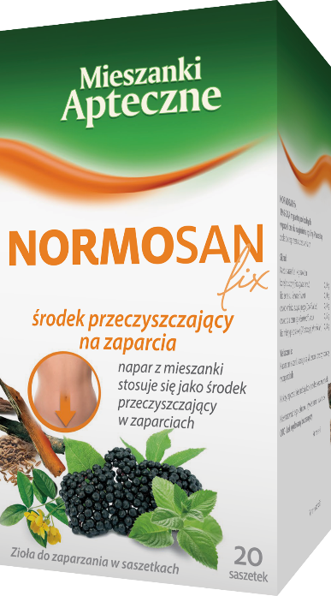MIESZANKI APTECZNE **NORMOSAN FIX**1,4 g x 20 saszetek  
  
  
  
Polecany na zaparcia!

**Normosan Fix. Skład i postać**: Produkt złożony. Każda saszetka 1,4 g zawiera 22,02-29,79 mg antrapochodnych w przeliczeniu na glukofrangulinę A. Zioła do zaparzania, w saszetkach. **Wskazania:** Napar z mieszanki stosuje się jako produkt leczniczy roślinny przeznaczony do krótkotrwałego stosowania w zaparciach występujących sporadycznie. Produkt przeznaczony jest do stosowania u dorosłych i młodzieży w wieku powyżej 12 lat. **Podmiot odpowiedzialny:** Zakłady Farmaceutyczne Polpharma S.A. ChPL: 2021.10.29.

Tradycyjny produkt leczniczy roślinny z określonymi wskazaniami wynikającymi wyłącznie z długotrwałego stosowania.  
  
To jest lek. Dla bezpieczeństwa stosuj go zgodnie z ulotką dołączoną do opakowania i tylko wtedy, gdy jest to konieczne. W przypadku wątpliwości skonsultuj się z lekarzem lub farmaceutą

EML: ZIEL/2025/1215